МБДОУ «Детский сад №10», корпус 3.
Выпускной бал – это самый первый и самый важный день в жизни каждого ребенка, а еще это первый шаг детей во взрослую жизнь.
17 мая 2019 года в МБДОУ «Детский сад №10» (3 корпус) прошел выпускной бал «Музей необычных вещей». В музыкальном зале собрались мамы, папы, дедушки, бабушки, работники детского сада. Бал начался с дефиле выпускников под музыку прекрасного лирического вальса – дети, будто сразу же повзрослели, стали похожи на школьников. В ходе праздника открылся музей экспонатов: пустышка, подушка, игрушка, молочный зуб, шкатулочка с детскими мечтами, скрипичный ключ, банка с вредными привычками, школьный звонок. С каждым экспонатом ребят связывало очень много воспоминаний.
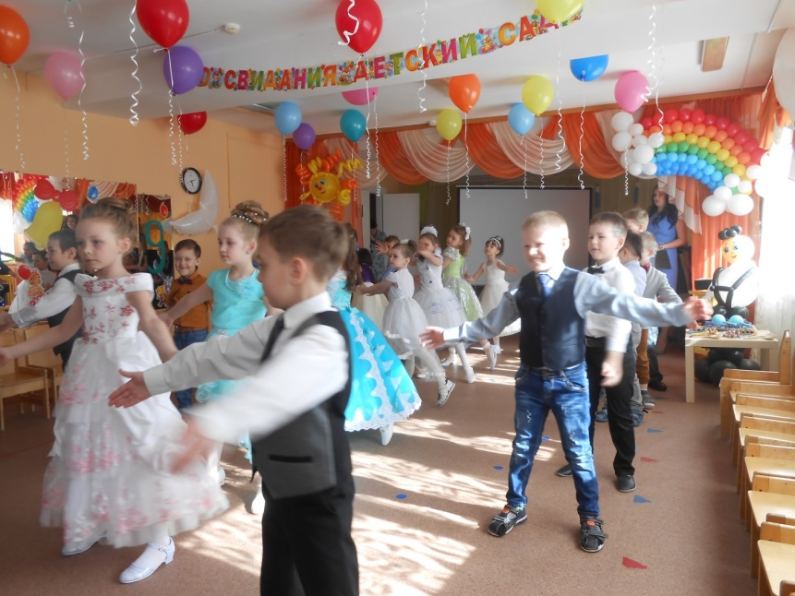
На бал к выпускникам пришли две подружки - вредные привычки, которые, побыв на празднике у дошкольников, изменились и стали полезными привычками.

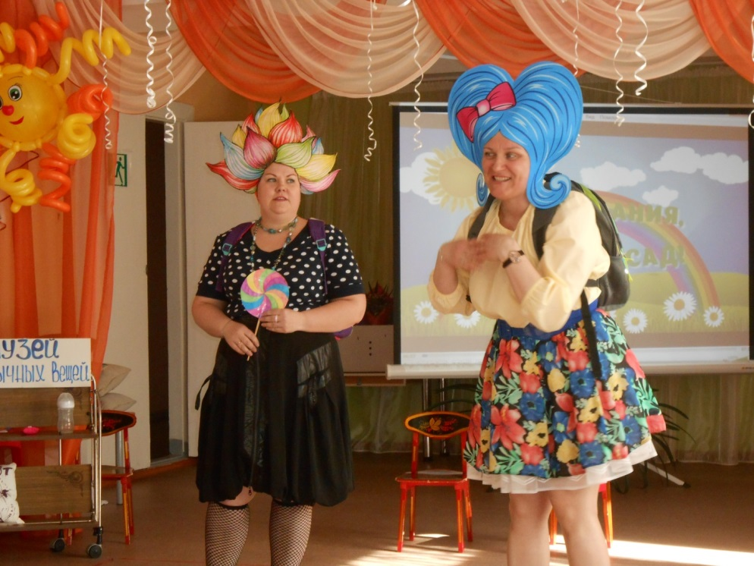

Каждое слово, каждое стихотворение ребят были пронизаны любовью и благодарностью за годы, проведенные в детском саду. А в глазах родителей появлялись слезы, когда их дети исполняли прощальные песни про детский сад. Выпускники обращались со словами благодарности ко всем, кто был рядом с ними все пять лет. Также пообещали своим воспитателям быть достойными учениками. В конце выпускного бала, заведующий детским садом Наталья Николаевна Дмитриева, вручила будущим школьникам их первые в жизни дипломы и ленты выпускников. А в завершении праздника ребята вышли во двор детского сада с разноцветными шарами в руках, закрыв глаза, и загадав свои самые заветные желания, запустили шары в небо, с надеждой, что все задуманное обязательно исполнится!

